西南林业大学实验报告
学生姓名： 冯轩 学号： 20150152040
班级 ： 2015信息与计算科 实验时间2018/4/19
实验名称： maxdos和ghost使用
实验要求：根据老师讲解以ghost和系统盘完成ghost过程，
要求：1、在虚拟机中完成系统简易安装过程，并安装maxdos软件测试。
2、ghost备份当前系统
3、ghost还原当前系统
4、虚拟机上增加新硬盘，将第一个硬盘对拷的第二个硬盘
5、ghost分区备份

实验目的：
学会ghost备份和还原当前系统，虚拟机上增加新硬盘，将第一个硬盘对拷的第二个硬盘并且ghost分区备份
实验内容：
- 从安装好的xp系统中进入FTP服务器，下载MaxDOS
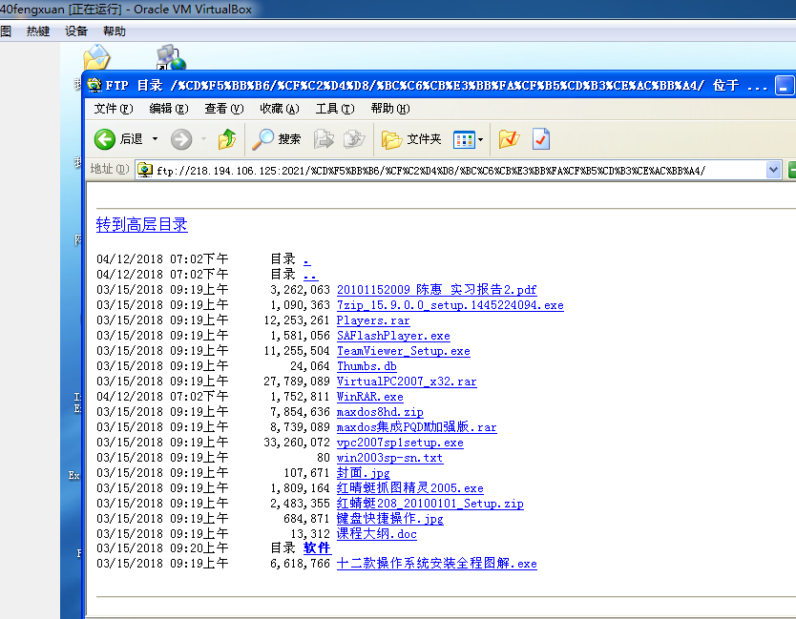
2.安装MaxDos8
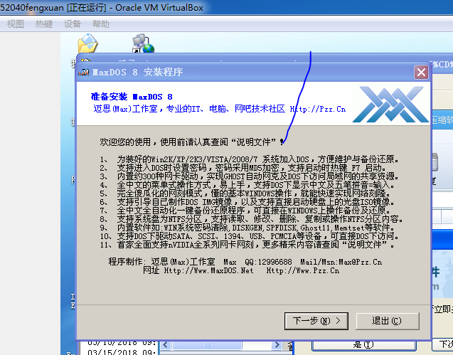
3.把启动等待时间改为10秒
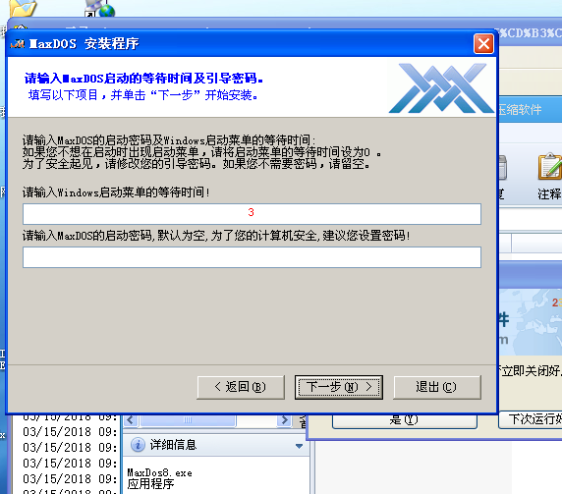
4.重启系统，选择MaxDos8启动。
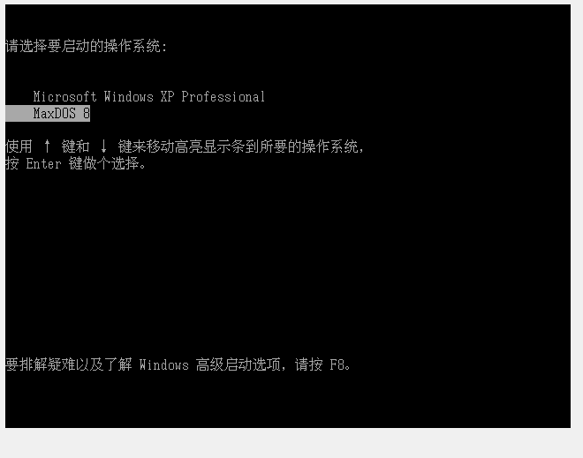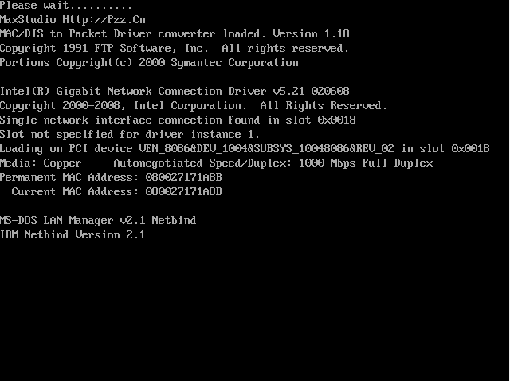
5.选择ghost手动操作
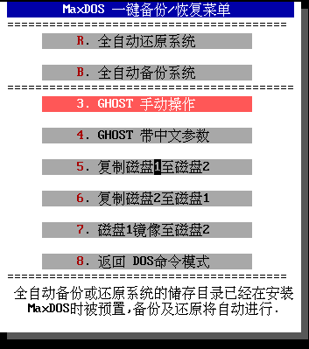
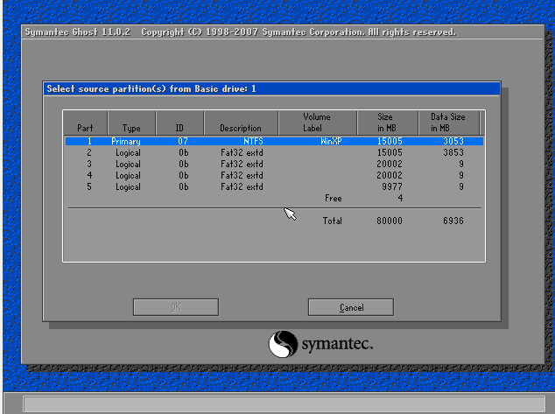
6. 选择d选项,备份还原系统。

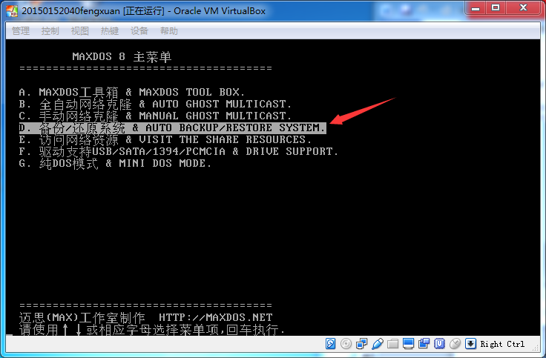
7.选择local-disk-to image，选择ok再ok
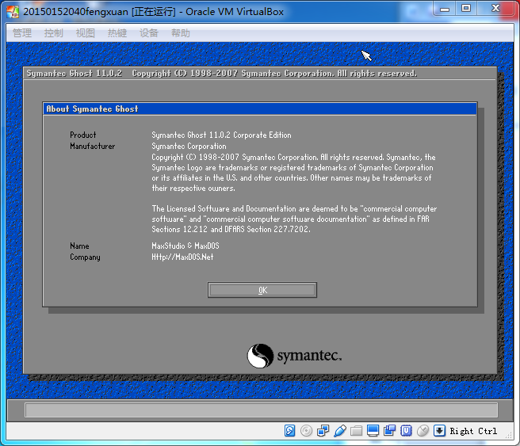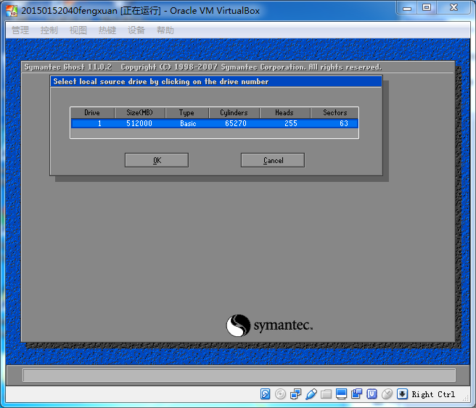
8.建一个新文件夹存储备份，并且选择fast快速备份
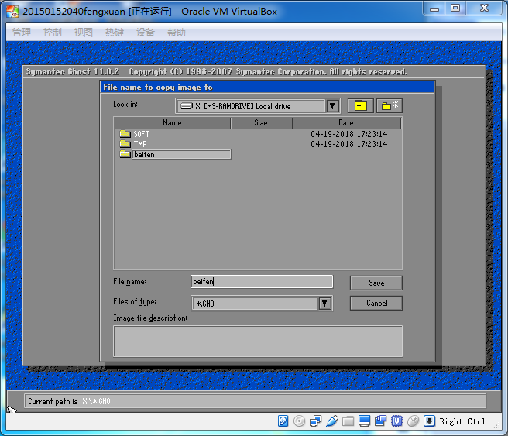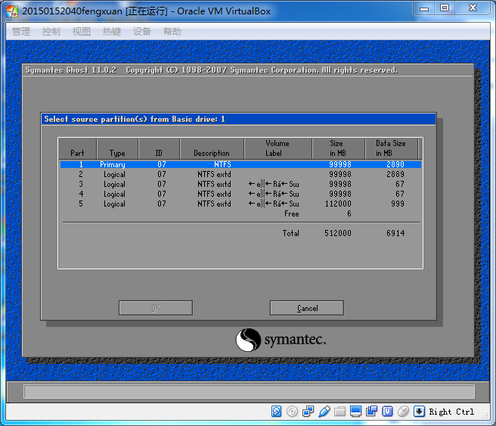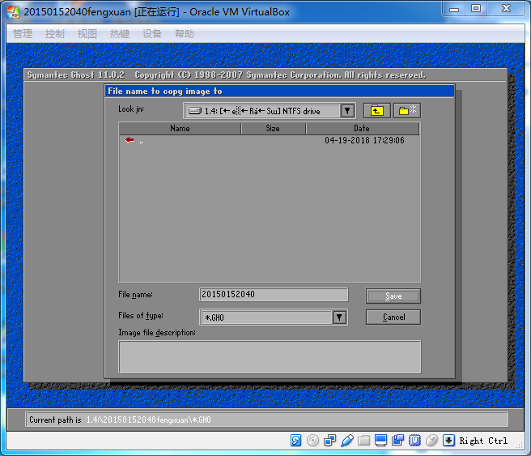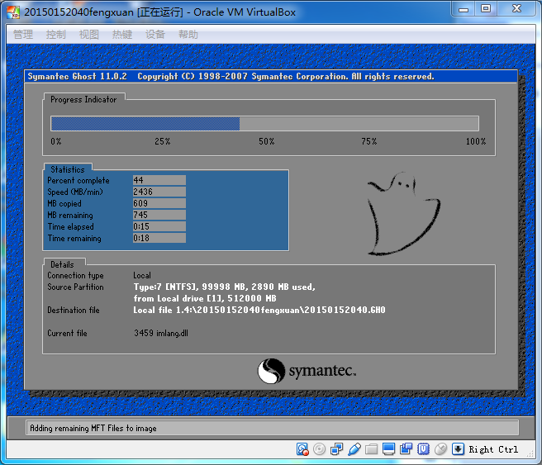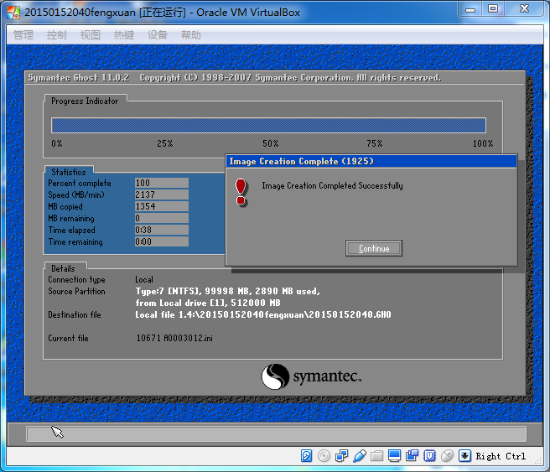
9.查看备份文件，备份完成！
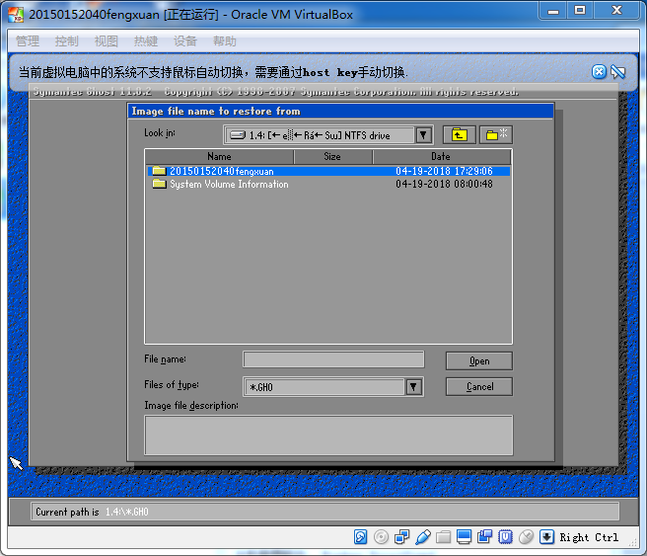
10.开始还原系统，选择local – disk – from image，选择ok，等待系统还原完成
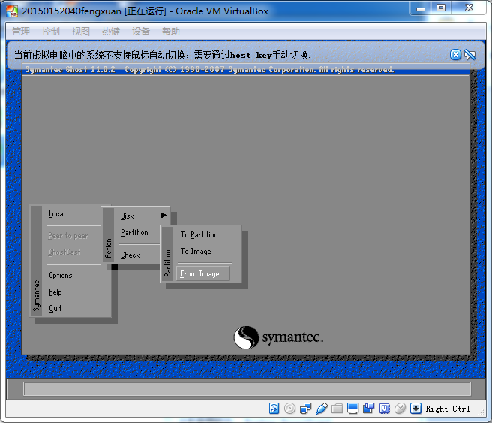
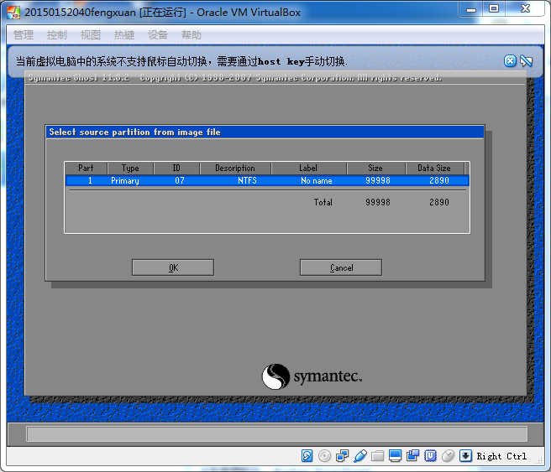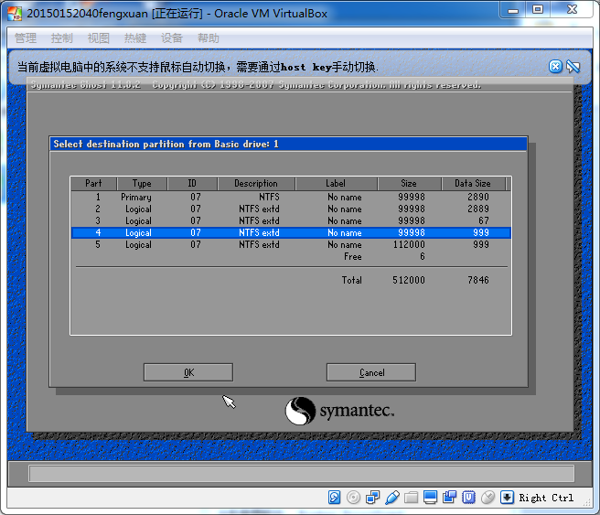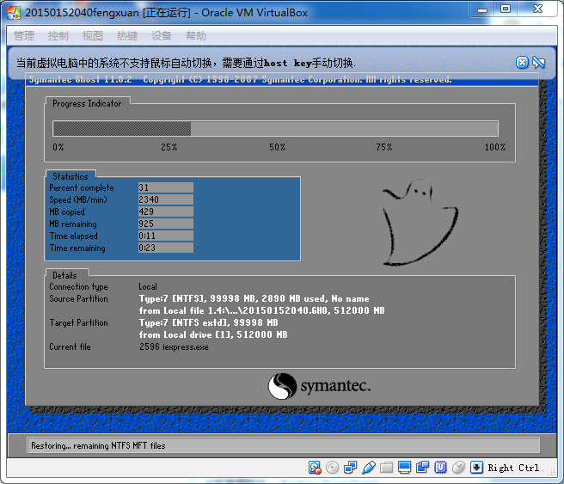
11.重启虚拟机，还原成功！
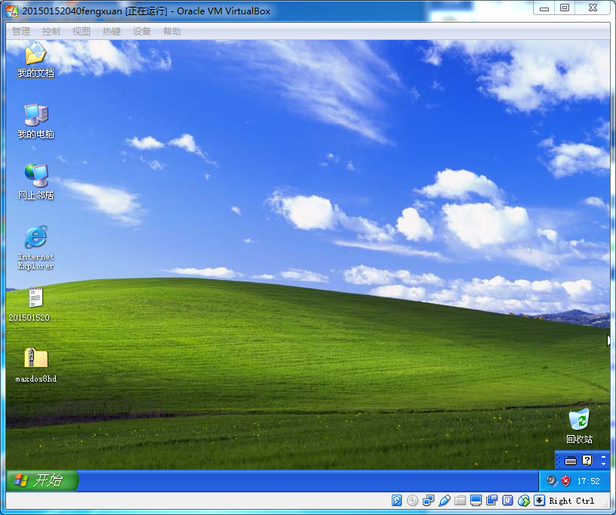
12.新建一个sata硬盘，大小为500G，然后按上边的步骤选择options，然后按图上选择设置。
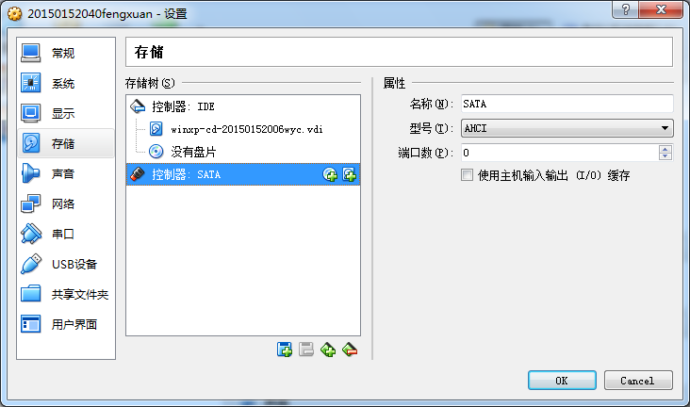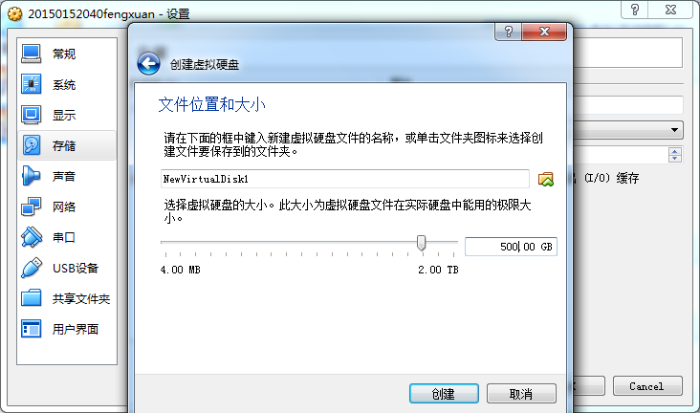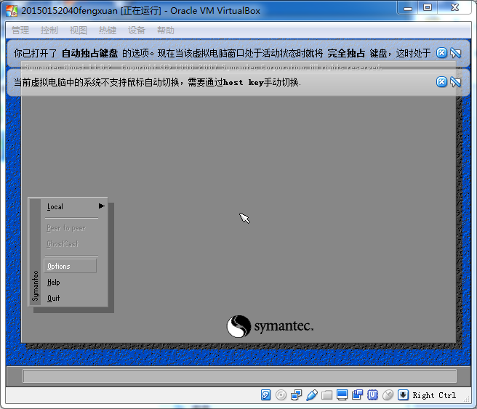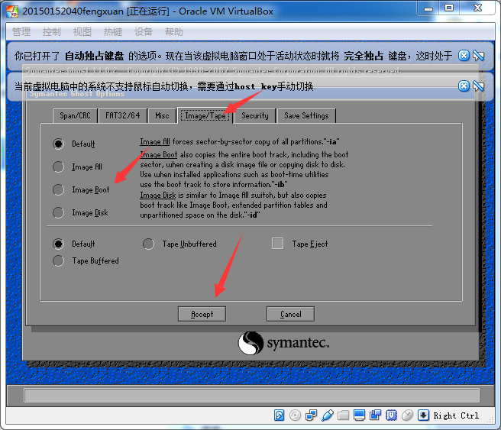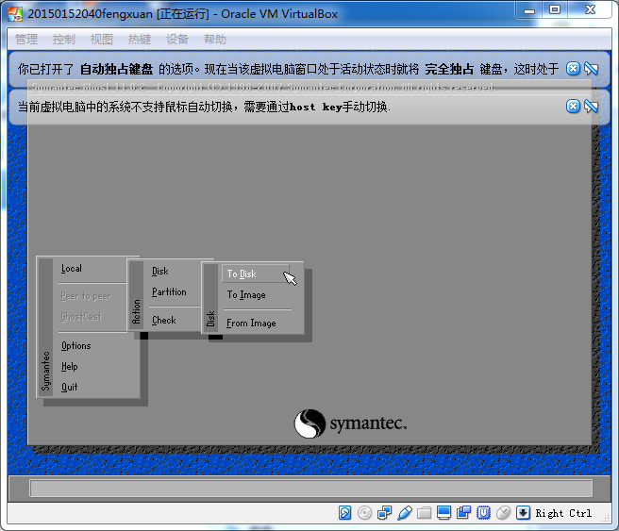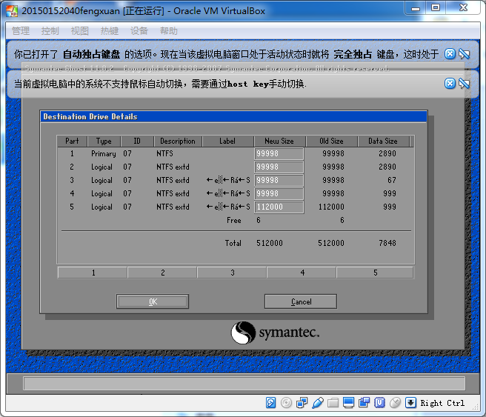
13.等待完成，重启电脑，并且把旧的硬盘删除，看看是否新的硬盘存有系统。
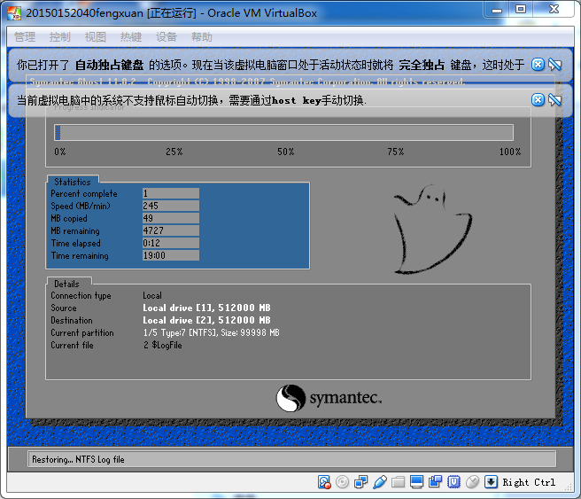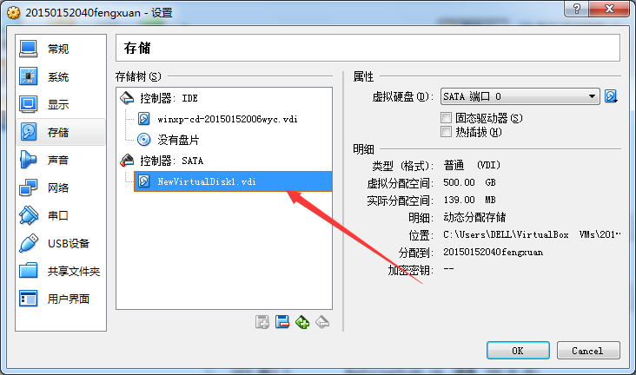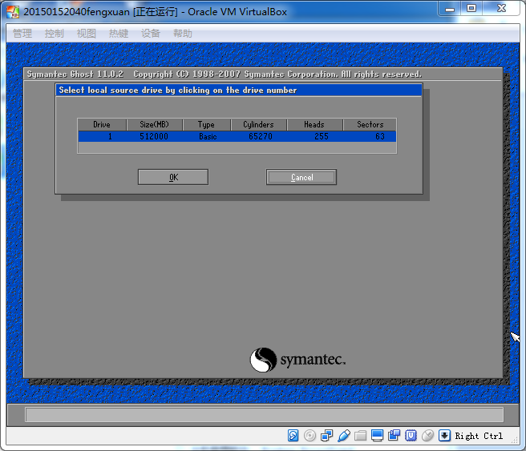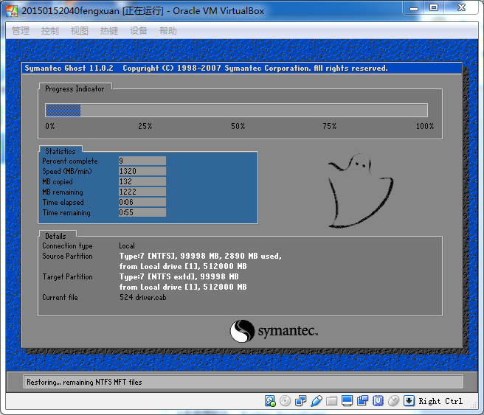
14.重新启动电脑，备份成功，检查c盘和d盘，备份完成！
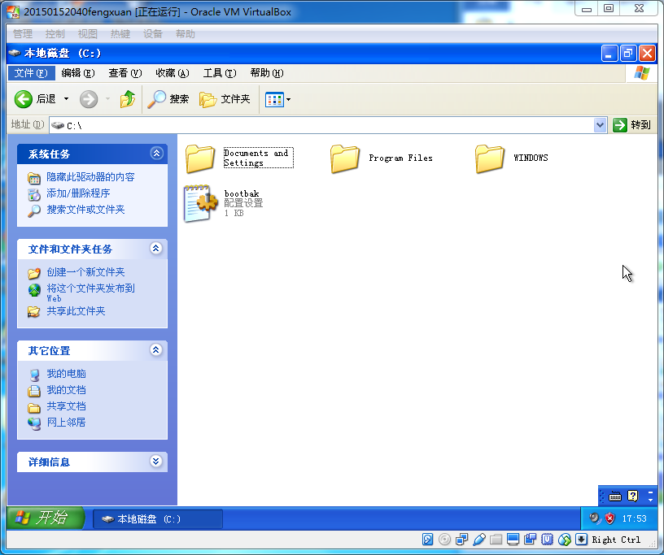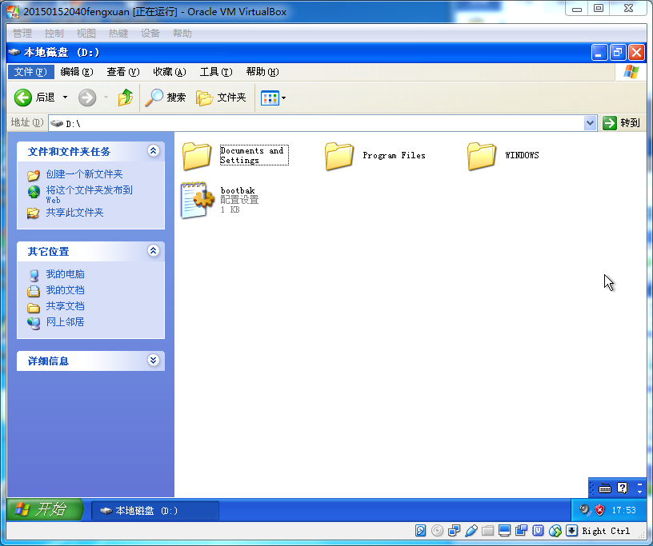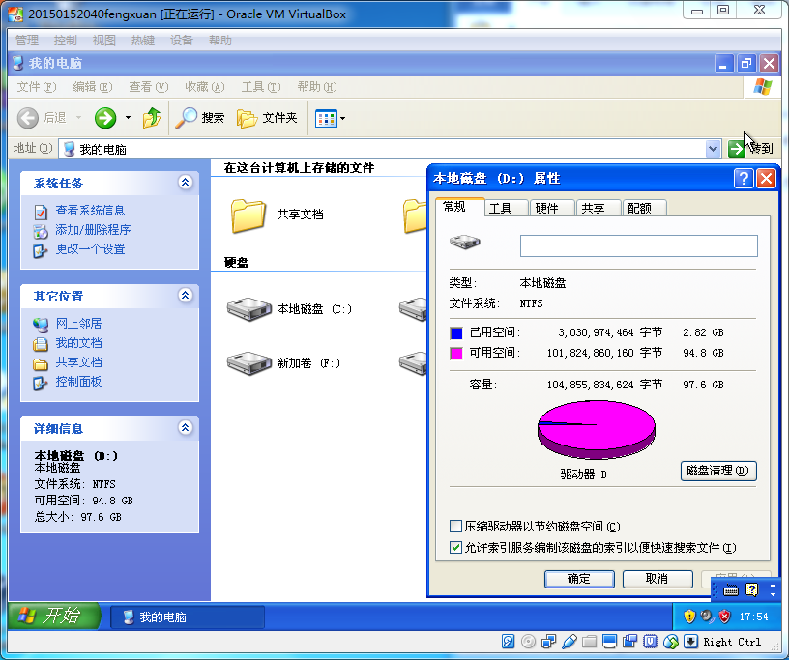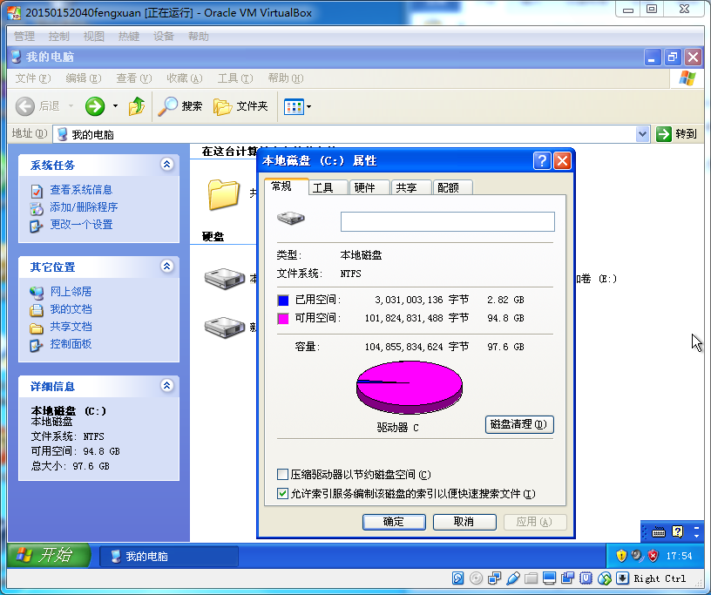

实验心得：
这节课可谓是一波三折，原本很简单的重装系统的问题因为自身以及电脑的原因大概换了四五台电脑才把Vbox和系统装好，同时这节课运用maxdos软件备份和还原当前系统，并对硬盘对拷的应用进行了实验。感觉这节课挺充实的！

